体脂夹使用方法

女士的测量点则位于大臂后侧（肱三头肌）、髂前上棘和大腿。

三点的皮褶厚度数值相加，即为一轮的数据，为获得更精准结果，测试者应按第一轮测量时的顺序再重复两次（而非在同一点连续取三次数据），取三轮数据的平均值进行计算。

Tips

1. 取皮褶时使用食指与拇指，两指距离约8cm（捏起皮肤前），针对肥胖人群时指宽可适当增加；

2. 捏取皮肤褶皱时向外稍稍牵拉，被测者稍稍绷起被侧点肌肉，保证不会夹到骨骼肌，影响精度；

3. 当三轮测量结果中任意两轮读数差值大于3mm，则取第四轮读数再取平均值

**位置：大腿**

测量方法：大腿前侧，腹股沟与膝盖连线中点。纵向取皮褶，在手指下方使用体脂夹。



**位置：大臂后侧**

测量方法：大臂后侧，肩膀外侧（肱骨上端）与肘关节连线中点。纵向取皮褶，在手指下方使用体脂夹。

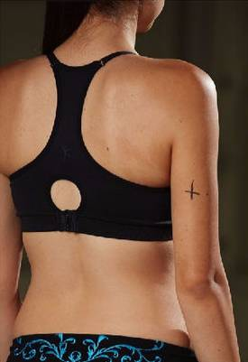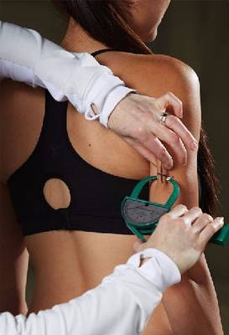

**位置：髂前上棘**

测量方法：髂前上棘的大概位置是手扶腰时在身体前触摸到的骨盆最高点。延髂骨弧度提起皮肤取皮褶，在手指下方使用体脂夹。

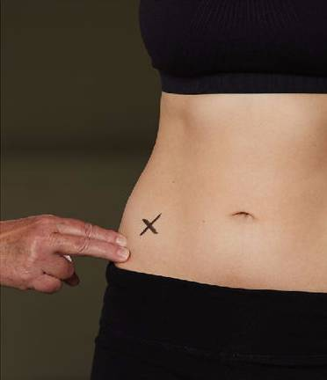

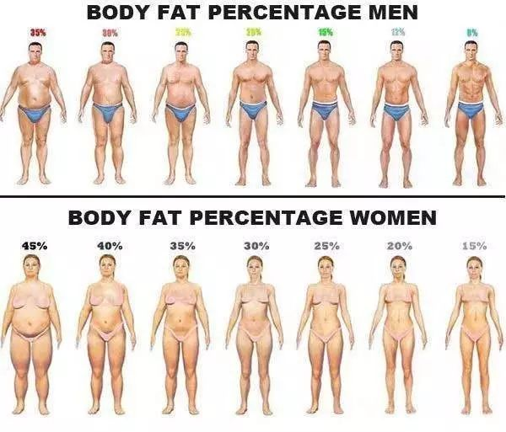

网络上广为流传的体脂率目测法（图片来自网络）

所以，测量体脂千万不要纠结那百分之一甚至百分之零点几。与其说着眼于体脂的绝对值，不如放眼于趋势，不要频繁测量，只要一定时间内体脂测量数据稳定在一个区间内、目测身体更紧实（参看目测法）达到自己的目标就可以了。

体脂夹的选购

最后我们来说说体脂夹的选购。一般市面上常见的体脂夹种类是Personal Body Fat Tester（或叫Accu-Measure），在天朝某宝上的售价不超过20元人民币，在国外Amazon或Ebay上则不应超过10美元。

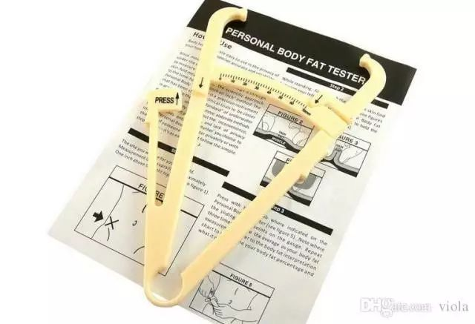

Personal Body Fat Tester体脂夹（图片来自网络）